Портативный льдогенератор
220-240V 50/60HZ
Руководство по эксплуатации

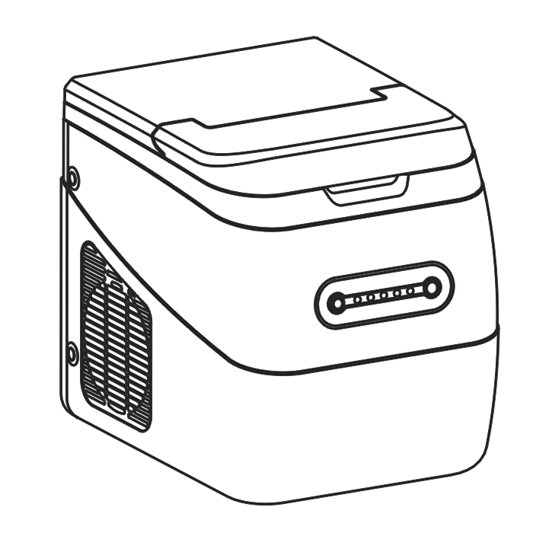

IM-12, 15A

、
Спасибо за покупку нашего льдогенератора, мы рады предложить вам качественный продукт и полный сервис.
Чтобы обеспечить удовлетворительное использование, правильную очистку и техническое обслуживание, внимательно прочитайте это руководство перед использованием и сохраните руководство по эксплуатации для дальнейшего использования.
Оглавление
1. Особенности ………………………………………2
2. Обратите внимание………………………………2
3. Производство льда ………………………………4
4. Чертежи ………………………………………...…5
5. Работа …………………………………….. ……6
6. Обслуживание………………………… ..………6
7. Технические данные …………………………..…8
8. Электрические схемы……………………..……9
9. Решение проблем………………………………10
10. Диаграмма распределения деталей….………12

- Особенности
Льдогенератор - это новая разработка на рынке бытовой техники с функциями тонкой формы и быстрого приготовления льда. Он компьютеризирован с функциями индикатора заполнения льда, отсутствием индикатора воды, автоматическими остановками в случае неисправности и имеет 3 различных размера кубика льда на выбор. В основном применяется в быту, барах, гостиницах, супермаркетах и ресторанах.

- Обратите внимание
1.Предупреждения о безопасности
ПРЕДУПРЕЖДЕНИЕ
Рекомендуется соблюдать следующие правила, чтобы избежать пожара, шока или потенциального вреда:
Для других операций, пожалуйста, соблюдайте условия электробезопасности на основе национальных и местных законов

Положения
- Используйте 3-контактный штекер с тонкоземельным проводом.
- Отключайте питание при ремонте.
- Не перемещайте устройство при включенном питании.
- Не используйте ту же электрическую розетку с другими бытовыми приборами.
- Используйте руки, чтобы отключить, вместо того, чтобы тянуть за шнур.
- Попросите специалиста помочь, если шнур поврежден.
2. Пожалуйста при ремонте обратите внимание на следующие вещи
WARNING
Пожалуйста, не эксплуатируйте ненормальную, поврежденную или самостоятельно исправленную льдогенератор, чтобы избежать возможного вреда
- Угол наклона машины не должен превышать 45 ° во время транспортировки. Не переворачивайте льдогенератор вверх дном, это приведет к неправильной работе компрессора или системы охлаждения.
- Льдогенератор должен быть установлен вдалеке от теплового объекта.Он должен находиться на расстоянии 150 мм от препятствий, чтобы обеспечить циркуляцию воздуха вокруг льдогенератора.
- Лучше не включать машину, пока она не будет установлена в правильное положение.
- Емкость для воды, корзина для хранения льда, емкость для воды, толкатель льда и испаритель должны быть очищены до или после использования.
- Пожалуйста, регулярно чистите льдогенератор. При очистке отключите питание и выньте кубики льда. Используйте мягкое моющее средство, разбавленное в воде мягким полотенцем или губкой, чтобы очистить внутреннюю и внешнюю часть устройства. Не используйте воду с кислотами или бензином.
- Регулярно меняйте воду, чтобы обеспечить качество кубика льда.
- При чистке не перемещайте датчики или провода внутри устройства.
- Для приготовления кубика льда необходимо использовать питьевую воду.
- Уровень воды не может быть выше отмеченного максимального уровня воды.
- Чтобы защитить компрессор, он не может часто включаться и выключаться питание, периодическое время должно быть более 3 минут.
- Пожалуйста, выключите устройство и дайте воде полностью вытечь, сохраняйте внутреннюю сухость, если вы не собираетесь использовать ее в течение длительного времени.
- Если шнур питания поврежден, он должен быть заменен производителем, его сервисным агентом или специалистом с аналогичной квалификацией, чтобы избежать опасности.
- ПРЕДУПРЕЖДЕНИЕ: заправляйте льдогенератор только питьевой водой.
- Данное устройство не предназначено для использования лицами (включая детей) с ограниченными физическими, сенсорными или умственными способностями или недостатком опыта и знаний, если только им не был предоставлен контроль или инструкция по использованию устройства лицом, ответственным за их безопасность.
- Необходимо следить за детьми, чтобы они не играли с прибором.
- В устройстве используется легковоспламеняющаяся изоляционная пена, при утилизации устройства передайте его квалифицированному специалисту.

Производство льда

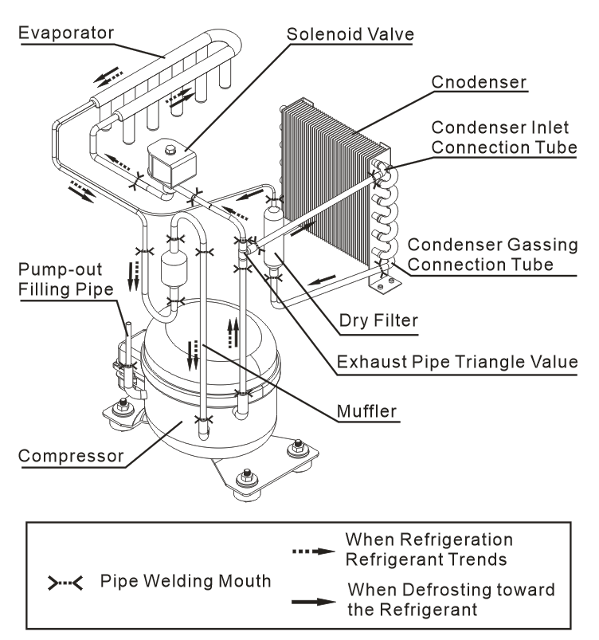

Чертежи:
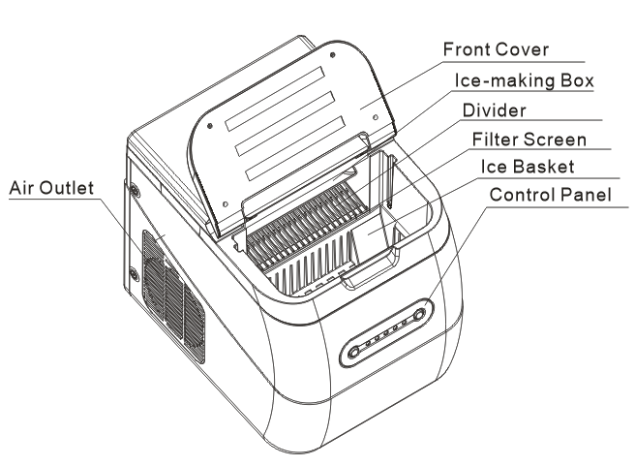

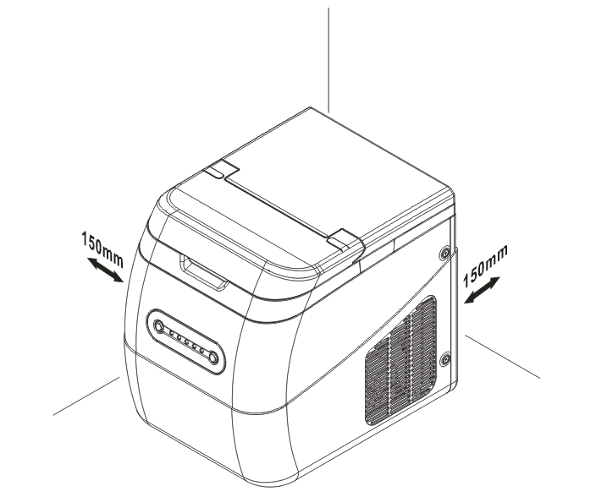

Работа:

Процедура состоит из 5 этапов: перекачка водяного льда с получением кубика водяного льда, возвращающего лоток для воды обратно в нормальное положение. Это работает до тех пор, пока кубики льда не заполнятся или не будет недостатка воды.

- Обслуживание

- Работа с панелью управления
- Дополнительные операции
Перемещение машины:
При извлечении блока обратите внимание, что блок не может быть наклонен под углом более 45 градусов, при перемещении блока без пены лучше захватывать рукоятку.

Место нахождения:
При запуске машины лучше положить ее на плоский стол с зазором около 150 мм (см. Рисунок ниже):
Розетка и вилка должны быть плотно соединены. Пожалуйста, отсоединяйте кабель, когда он не используется или не чистится (см. Рисунок ниже).
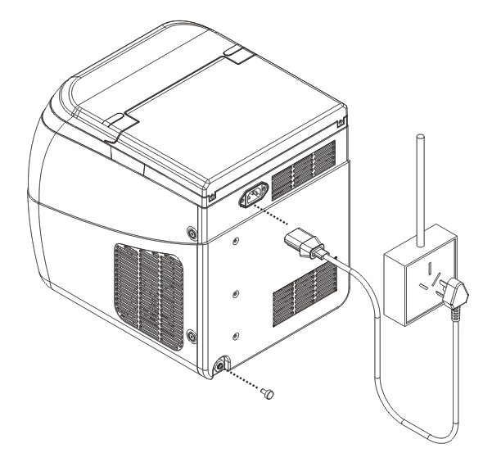

Получение кубиков льда:
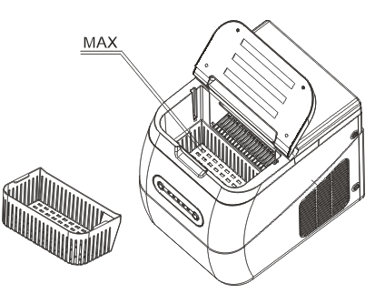
Выньте корзину со льдом, обратите внимание, чтобы после того, как кубики льда были вынуты, верните корзину для льда обратно в нормальное положение.
(см. рисунок ниже)

Добавление воды:
Выньте корзину со льдом, наполните воду чашкой в резервуар для воды, но не должны заполнять МАКСИМАЛЬНЫЙ уровень воды (см. Рисунок 5).
Дренаж:
Вытяните пробку под машиной, когда необходимо слить воду, и установите сливную пробку вращающимся движениями.

Технические данные:
Модель | IM-15A
Климатический класс | N
Производительность | 15Kg/24h
Хранение льда | 1000g
Емкость резервуара для воды | 2.6L
Номинальное напряжение / частота | 220-240V 50/60HZ
Номинальный ток | 1.2A
Входная мощность | 180W
Степень защиты от ударов | I
Хладоагент | R134a/60g
Изоляционный слой | C5H10
Габариты | 370*335*280（mm）
Вес нетто | 11Kg

УТИЛИЗАЦИЯ ПРОДУКТА
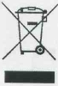
Этот знак указывает на то, что этот продукт не следует утилизировать вместе с другими бытовыми отходами на всей территории ЕС. Чтобы предотвратить возможный вред окружающей среде или здоровью людей от неконтролируемой утилизации отходов, утилизируйте их ответственно, чтобы способствовать устойчивому повторному использованию материальных ресурсов.

Электрическая схема:
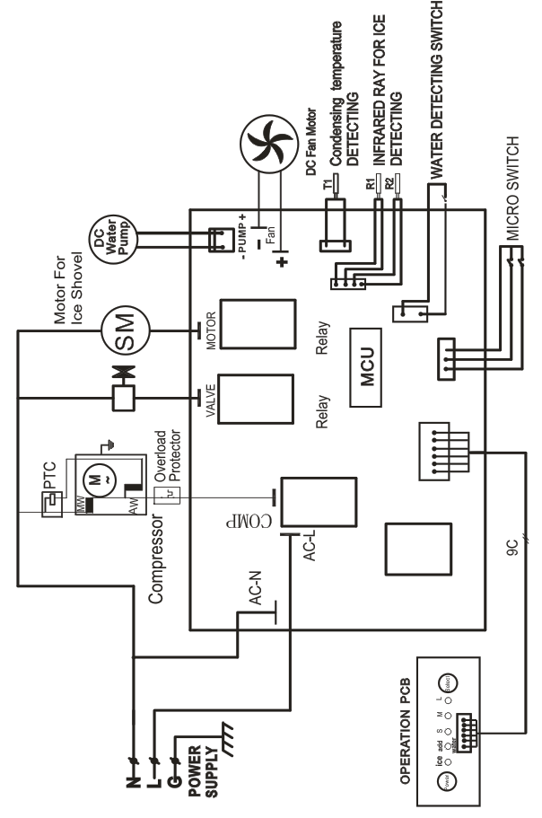

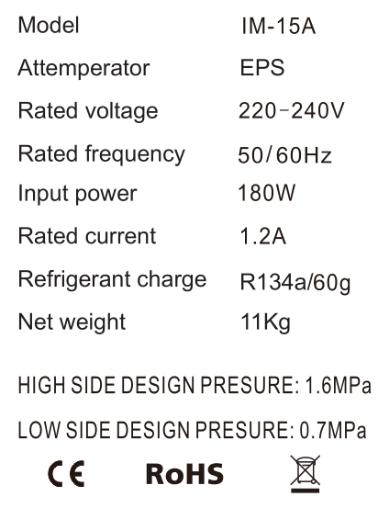

Решение проблем:
Проблема | Причина | Возможное решение
Компрессор издает жужжащий шум | Инструмент низкого напряжения | Выключите льдогенератор.
 | Комнатная температура слишком низкая | Убедитесь, что напряжение в норме и перезапустите.
 | Датчик был сломан | Выньте корзину со льдом и положите ее обратно, пока не погаснет свет
Индикатор заполнения льда включен, но в корзине меньше льда | Датчик сломан | Попросите техника для ремонта
 | Водопроводимость меньше | Попросите техника для ремонта
Индикатор отсутствия воды включен, но в резервуаре много воды | Устройство не подключено правильно | Добавьте немного соли
 | Предохранитель на печатной плате сгорел | Проверьте и убедитесь, что устройство правильно подключено
Индикатор питания не горит при включении | Кубик льда слишком большой и склеивается и не может выпасть из испарителя | Заменить предохранитель

Информация по гарантии:
Производитель предоставляет гарантию в соответствии с законодательством страны проживания клиента, как минимум, на 1 год, начиная с даты продажи устройства конечному пользователю.
Гарантия распространяется только на дефекты материала или изготовления.
Гарантийные обязательства могут выполняться только авторизованным сервисом. При предъявлении претензии по гарантии необходимо предоставить оригинал чека на покупку (с датой покупки).
Гарантия не распространяется в случае：
1. Нормальный износ
2. Неправильное использование, например, перегрузка прибора, использование не утвержденных принадлежностей
3. Применение силы, ущерб от внешних воздействий
4. Повреждения, вызванные несоблюдением руководства пользователя, например, неподключенным питанием от сети или несоответствием влиянию установки.
5. Частично или полностью разобранная техника.
Диаграмма распределения деталей:
NO | Имя | Материал | Номер
1 | Задняя обложка | ABS | 1
2 | Проставка верхней крышки | ABS | 2
3 | Внутренняя задняя крышка | ABS | 1
4 | Передняя верхняя крышка | ABS | 1
5 | Внутренняя передняя верхняя крышка | ABS | 1
6 | решетка | ABS | 1
7 | Ледяная корзина | ABS+PC | 1
8 | Рамка кнопки | ABS | 2
9 | кнопка | ABS | 2
10 | Рабочая поверхность | ABS | 1
11 | Ламповая доска | Electrical Parts | 1
12 | Передняя панель | ABS | 1
13 | Кабинет пены | EPS | 1
14 | Нижняя пластина | Galvanized steel | 1
15 | Крышка переключателя воды | ABS | 1
16 | Выключатель воды | Electrical Parts | 1
17 | Ступня | Silicone | 1
18 | компрессор | Electrical parts
19 | Испаритель | Copper | 1
20 | Коробка для изготовления льда | ABS | 1
21 | Микропереключатель | ABS | 1
22 | Маленький микровыключатель | Copper + Aluminium foil | 1
23 | Конденсатор | Electrical parts | 1
24 | Поклонник | Electrical parts | 1
25 | двигатель | Electrical parts | 1
26 | Сухой фильтр | Copper | 1
27 | Большой микровыключатель | Electrical parts | 1
28 | Сумка для хранения жидкости | Copper | 1
29 | Электронный блок управления | ABS | 1
30 | Соленоидный клапан | Electrical parts | 1
31 | Печатная плата | Electrical parts | 1
32 | Крышка электронного блока управления | ABS | 1
33 | Помпа | Electrical parts | 1
34 | Поставка трубочки | Silicone | 1
35 | Силиконовая пробка | Silicone | 1
36 | Слив гайки | ABS | 1
37 | Слив рот | ABS | 1
38 | Подача воды в рот | ABS | 1
39 | Т силиконовый гель | Silicone | 1
40 | Соединительная труба | ABS | 1
41 | Z силиконовый гель | Silicone | 1
42 | Крышка гайки фильтра | ABS | 1
43 | Силиконовый уплотнительный лист | Silicone | 1
44 | Крышка фильтра | ABS | 1
45 | штепсель | Electrical parts | 1
46 | Задняя панель | ABS | 2
47 | Блок крепления ледяного бокса | ABS | 1
48 | Блок крепления испарителя | ABS | 1
49 | Экран фильтра | ABS+PA | 1
50 | кабинет | ABS | 1
51 | Переключатель полного льда | Electrical parts | 1
52 | Крышка выключателя полного льда | Electrical Parts | 1
53 | Ледовая лопата | ABS | 1

